臺北醫學大學今日北醫: 9月21/22舉辦Dry-lab資料庫種子醫師研習營 歡迎踴躍參加

9月21/22舉辦Dry-lab資料庫種子醫師研習營 歡迎踴躍參加
臺北醫學大學生物統計暨研究諮詢中心將於98年9月21、22日（週一～週二）於醫學綜合大樓前棟四樓圓型會議廳（誠樸廳）舉辦Dry-lab資料庫種子醫師研習營。
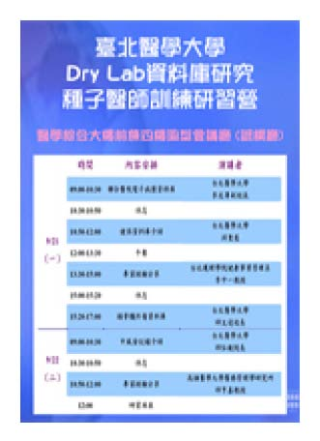活動內容除了介紹常見的「健保資料庫」外，邀請到邱文達校長、李友專副校長和邱弘毅院長分別介紹「頭脊髓外傷資料庫」、「聯合醫院電子病歷資料庫」、「中風登記資料庫」，並邀請台北護理學院健康事業管理系李中一教授和高雄醫學大學醫務管理學研究所邱亨嘉教授，分享運用Dry Lab研究的經驗。
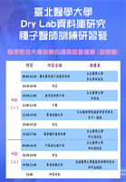
藉由本次活動，以讓三院同仁能更加了解Dry-lab資料庫研究的特性，進一步探討危險因子與疾病的相關性，以利提升學術研究上的發展。有興趣者，歡迎踴躍報名：請洽生統中心高祈嫻，校內分機：7138，mail： csgao@tmu.edu.tw （文/生物統計暨研究諮詢中心）
« 新加坡醫療產業重點巨擘 參訪北醫大醫療體系 | 回到電子報首頁 | 首屆「兩岸醫療產業發展與合作論壇暨專案合作交流會」 北醫大9/19～20舉辦 »
http://blog.tmu.edu.tw/tmubt/pdf/007492.html [2009/10/14 上午 10:54:01]

